**Механизм поглощениятолуола на металлорганических каркасах на основе диспрозия.**

***Зайцева Ю.М., Муштаков А.Г., Смирнова С.С.*, *Селиванова М.М., Маркова Е.Б.***

*Студент, 3 курс специалитета*

*Российский университет дружбы народов им. Патриса Лумумбы, Москва, Россия*

*E-mail:* yuliazaytseva22@gmail.com

Международное агентство по изучению рака (IARC) классифицировало толуол как вещество, повышающее риск бронхогенного рака и некоторых лейкозов [1]. Одним из типов сорбентов, на поверхности которого хорошо сорбируется толуол [2] являются металлоорганические каркасные соединения – (Metal-Organic Frameworks - МОFs) – рассматривающиеся как координационные аналоги неорганических цеолитов, в которых атомы кислорода заменяются жесткими органическими лигандами, связывающими ионы металлов, образуя при этом одно-, двух- и трехмерные каркасы [3] с кристаллической структурой и пустотами внутри. Целью данной работы является установление механизма адсорбции толуола на 2-аминотерефталате диспрозия.

2-аминотерефталат диспрозия – DyABDC (ABDC = C6H3NH2(COOH)2) был получен сольвотермальным методом из нитрата диспрозия (III) и, соответственно, 2-аминотерефталевой кислоты в N,N-диметилформамиде (ДМФА) при температуре 120°С в течение 24 часов.

Рентгенограммы DyABDC соответствует структуре с составом [Eu3+2(ABDC)2-3(DMF)4]·2DMF (пространственная группа - Р $\overline{1}$, (Z=1)) [4]

Значение площади поверхности DyABDC по БЭТ – 15 м2/г, объём микропор составил 0.02 см3/г.

Кинетическая зависимость (два излома) соответствуют псевдопервому порядку реакции.

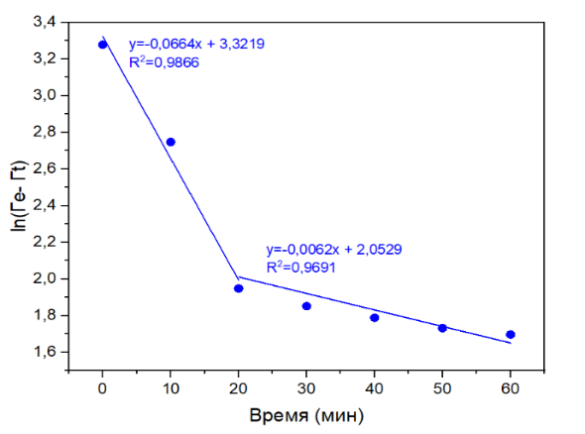

**Рис. 1.** Линейный вид кинетической зависимости величины адсорбции толуола на DyABDC.

Установлен (механизм адсорбции толуола на 2-аминотерефталате железа – FeABDC, полученные кинетические зависимости соответствуют псевдопервому порядку реакции, об этом говорит высокий R=0.9866 для первого излома и R=0,9691 для второго. Псевдопервый порядок сигнализирует о принадлежности данной реакции к бимолекулярной, при этом один из реагентов находится в большом избытке.

**Литература**

1. W. Farrington. Oil Pollution in The Marine Environment II: Fates and Effects of Oil Spills // Environment: Science and Policy for Sustainable Development. 2014. Vol.56. P.16-31.

2. B. Shaw, B. J. Winslett, Cross F. B. The Global Environment: A Proposal to Eliminate Marine Oil Pollution // Nat. Resources J. 1987. Vol.27. P.157.

3. O. Tchepel, A. Penedo, M. Gomes Assessment of Population Exposure to Air Pollution by Benzene // International Journal of Hygiene and Environmental Health. 2007. Vol.210. P.407-410.

4. Black C.A. et al. 3-D lanthanide metal-organic frameworks: structure, photoluminescence, and magnetism // Inorganic chemistry. 2009. Vol. 48. P. 1062-1068.